Додаток 1
Міністерство освіти і науки України
Національний технічний університет України «Київський політехнічний інститут імені Ігоря Сікорського"
Факультет інформатики та обчислювальної техніки Кафедра інформатики та програмної інженерії

Звіт

з лабораторної роботи № 1 з дисципліни
«Алгоритми та структури даних-1.
Основи алгоритмізації»

«Дослідження лінійних алгоритмів» Варіант 4

Виконав студент ІП-14 Берковський Максим
(шифр, прізвище, ім'я, по батькові)

Перевірив
( прізвище, ім'я, по батькові)

Київ 202 1

Лабораторна робота №1

Тема роботи: Дослідження лінійних алгоритмів
Мета роботи: Дослідити лінійні програмні специфікації для подання перетворювальних операторів та операторів суперпозиції, набути практичних навичок їх використання під час складання лінійних програмних специфікацій.

Хід роботи:
1) Ознайомитись з методичними вказівками до лабораторної роботи та
"ГОСТ 19.701-90" побудови схем алгоритмів;
2) у відповідності до варіанта завдання розробити схему алгоритму
роботи об'єкта, що описано у завданні;
3) виконати схему алгоритму на аркуші А4 згідно "ГОСТ 19.701-90";
4) описати схему алгоритму, посилаючись на номери блоків;
5) зробити висновки;
6) підготувати звіт про виконання лабораторної роботи, що включає
наступні пункти: номер, тема, мета та хід лабораторної роботи, завдання,
схема алгоритму роботи процесу, опис схеми алгоритму, висновки

Завдання:

Розв’язання:
Крок 1. Визначимо основні дії.
Крок 2.Деталізуємо обчислення числа X
Крок 3.Деталізуємо обчислення числа Y

Побудова математичної моделі:
Змінна | Тип | Ім’я | Призначення
Число А | Дійсний | А | Початкове дане
Число В | Дійсний | B | Початкове дане
Модуль числа | Дійсний | ABS() | Результат
Косинус квадрат | Дійсний | Cos^2() = 1+Cos2()/2 | Результат
Псевдокод алгоритму:
Крок 1
Початок
Введення A та B
Обчислення X
Обчислення Cos^2(х)
Обчислення Y
Виведення Y
Кінець

Крок 2
Початок
Введення A та B
X:=abs(7 – a + b)
Обчислення Cos^2(х)
Обчислення Y
Виведення Y
Кінець

Крок 3
Початок
Введення A та B
X:=abs(7 – a + b)
Cos^2(x)
Обчислення Y
Виведення Y
Кінець

Крок 4
Початок
Введення A та B
X:=abs(7 – a + b)
Cos^2(x)
Y:= (х – 7)/ Cos^2(x)
Виведення Y
Кінець

Блок схема алгоритму:
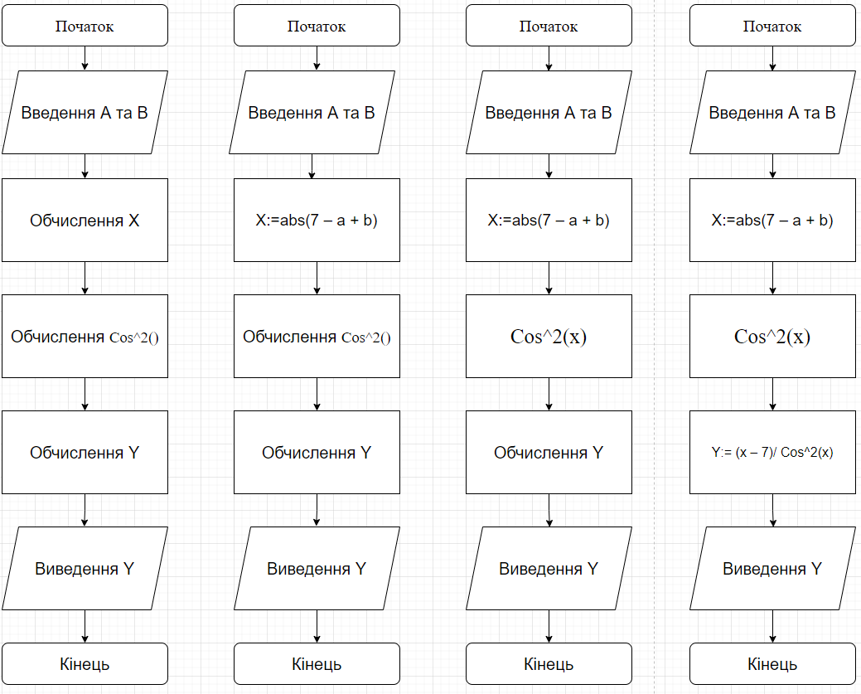

Випробування алгоритму:
Блок | Дія
 | Початок
1 | Введення 8; 1
2 | X:=abs(7-8+1)=0
3 | Cos^2(0)=1+Cos(2*0)/2=1
4 | Y:=0-7/1=-7
5 | Вивід: -7
 | Кінець

Висновок:

Я дослідив лінійні програмні специфікації для подання перетворювальних операторів та операторів суперпозиції та набув практичних навичок їх використання під час складання лінійних програмних специфікацій.

